МИНИСТЕРСТВО ЦИФРОВОГО РАЗВИТИЯ, СВЯЗИ И МАССОВЫХ КОММУНИКАЦИЙ РОССИЙСКОЙ ФЕДЕРАЦИИ

Ордена Трудового Красного Знамени федеральное государственное бюджетное учреждение высшего образования

**«Московский технический университет связи и информатики»**

Лабораторная работа №9

**Практическая работа с Git**

**по дисциплине**

**«Введение в информационные технологии»**

Выполнил: студент гр. БВТ2403

Натесов Г. А.

Проверил:

Москва, 2024 г.

**Цель работы:** познакомить студентов с основными возможностями системы управления версиями Git и научить их выполнять основные операции с помощью этой системы.

**Оборудование:** компьютер с установленным MacOS Sequoia 15.1.1.

**Ход выполнения:**

1. Так как на данном компьютере система контроля версий GIT установлена по умолчанию, шаг установкой пропустим.
2. Создание удаленного репозитория:

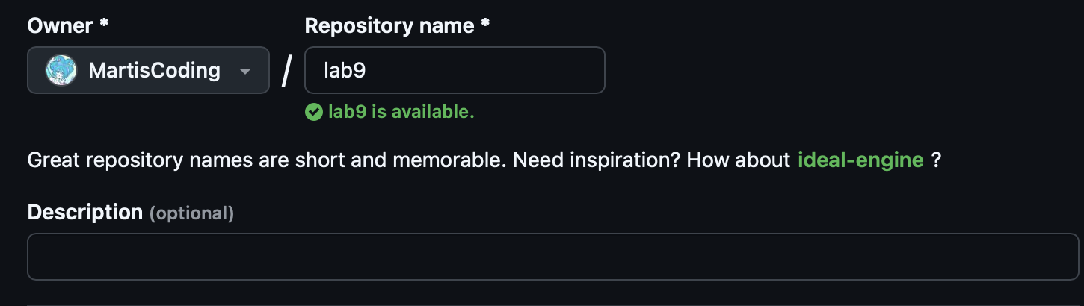

Был создан репозиторий с названием Lab9.

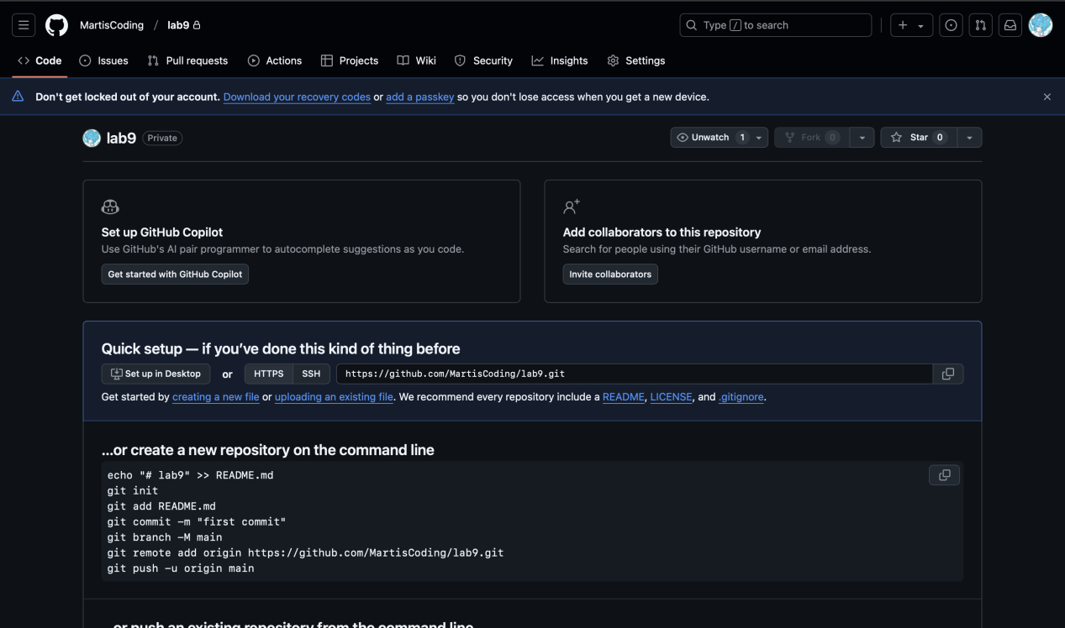

Вот так он выглядит, будучи пустым.

1. Клонирование репозитория в локальный

Screenshot 2024-12-23 at 10.00.39

Данная команда позволяет склонировать всю информацию, которая находилась в удаленном репозитории, в локальный.

1. Создание файла и добавление

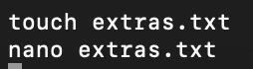

Создадим новый файл в папке репозитория и сразу же отредактируем его, вписав некоторый текст заполнитель.

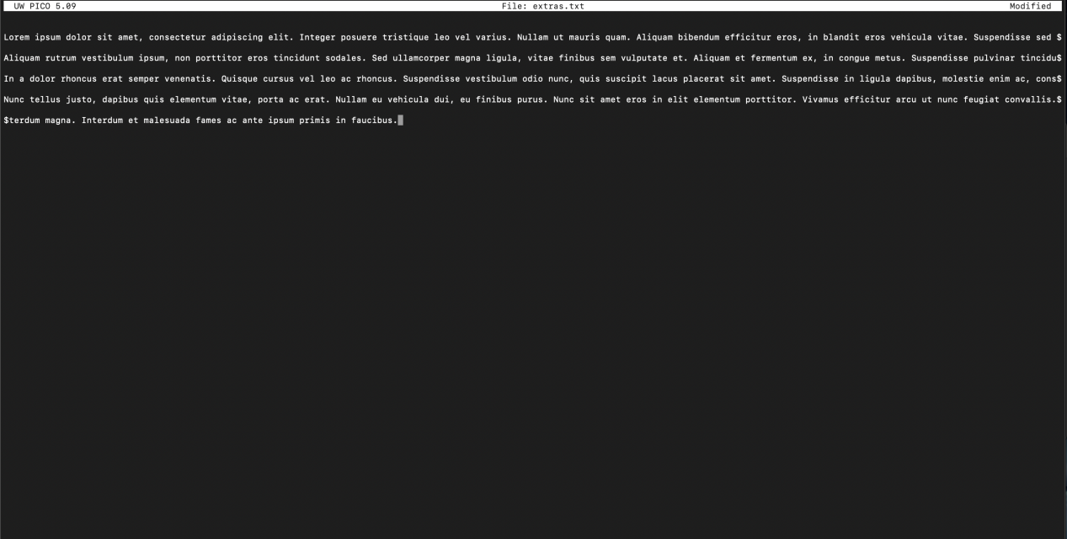

1. Добавление файла в индекс и создание коммита

Screenshot 2024-12-23 at 10.03.36

Данная команда добавляет файл в индекс и теперь любый изменения в нём можно отследить в системе.

Screenshot 2024-12-23 at 10.04.15

Данная команда создает коммит с флагом -m (message). В него можно записать некоторое сообщение, чтобы не запутаться в том, что было модифицированно именно в этом коммите.

**Вывод:** таким образом, была изучена работа с системой контроля версий GIT, создан репозиторий, клонирован и был создан первый коммит.